4 класс английский язык 10 апреля

# Тема урока: Past Simple. Прошедшее простое время в английском языке

**The lesson material (материал урока):**

1. открыть ссылку <https://www.youtube.com/watch?v=PA-5w8TOBQ8>
2. посмотреть видео-урок по теме

**Homework (домашнее задание)**

1. открыть ссылку <https://znayka.pw/uchebniki/4-klass/spotlight-4-anglijskij-yazyk-4-klass-sbornik-uprazhnenij-bykova-n-i-pospelova-m-d/> , сделать просмотр во весь экран

стр.88 упр. 5 выполнить письменно в тетрадке (смотри образец)

1. Открыть ссылку <https://znayka.pw/uchebniki/4-klass/spotlight-4-anglijskij-yazyk-4-klass-sbornik-uprazhnenij-bykova-n-i-pospelova-m-d/>,

Сделать просмотр во весь экран

стр.100 упр.3 выполнить письменно в тетрадке

1. Учебник стр.44 упр.2 выучить песню (открыть ссылку <https://angl-gdz.ru/учебник-spotlight-4-112/>, включить аудио-файл

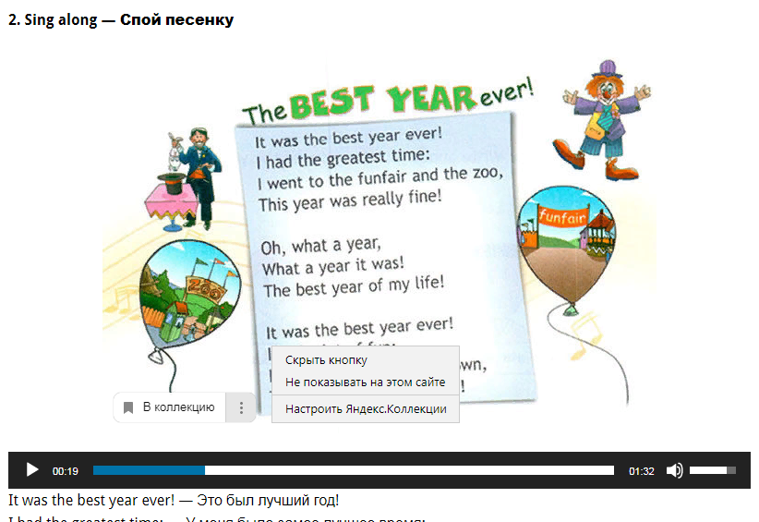

После выполнения заданий в рабочей тетрадке сделать или фотографию, или скриншот стр.57, и прислать мне по эл.почте [irina4267@mail.ru](mailto:irina4267@mail.ru) или по WhatsAPP 89108298570

**Дополнительное задание** в течение недели решать карточки на UCHI.RU

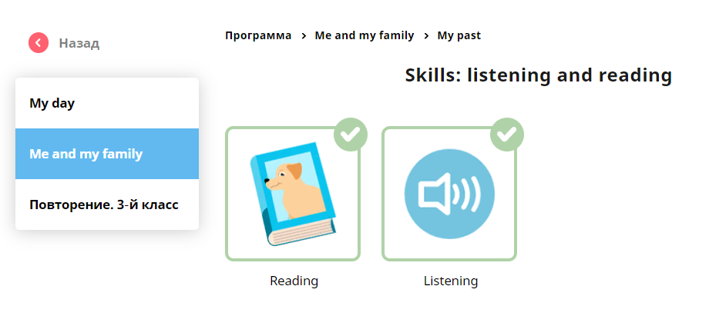

(вход по логинам и паролям, которые вам дала Нина Викторовна)